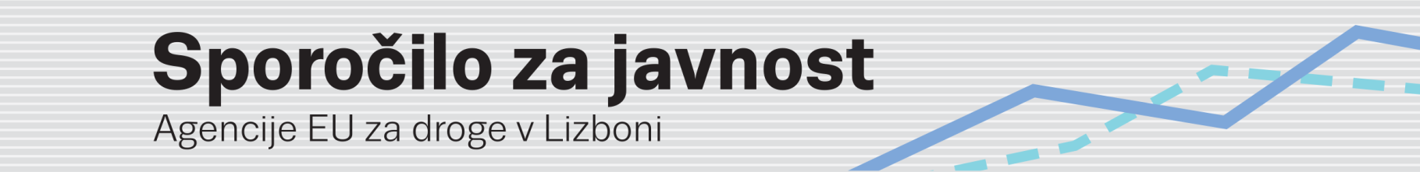
NAJNOVEJŠE LETNO POROČILO EMCDDA O TRENDIH
Agencija EU za droge bo objavila Evropsko poročilo o drogah 2014
(24. 4. 2014, LIZBONA) Agencija EU za droge (EMCDDA) bo 27. maja predstavila letni pregled stanja na področju drog v Evropi v obliki večjezičnega in večpredstavnostnega informativnega paketa, posvečenega hitro spreminjajočemu se pojavu drog.
V središču paketa je Evropsko poročilo o drogah 2014: Trendi in razvoj (v tiskani in spletni obliki v 23 jezikih), ki povzema najnovejše trende v 28 državah članicah EU, Turčiji in na Norveškem. Poročilo zajema analize na najvišji ravni, ki proučujejo: ponudbo drog, njihovo uporabo in težave, povezane z drogo, zdravstvene in socialne odzive na težave z drogami ter politike na področju drog.
Poročilu bodo priložene Perspektive na področju drog (Perspectives on drugs/PODs), spletne interaktivne analize, ki nudijo vpogled v šest aktualnih vprašanj (med drugim v trg konoplje v Evropi in spletno zdravljenje odvisnosti od drog). Informativni paket bo dopolnjen z Evropskim poročilom o drogah: Podatki in statistike (European Drug Report: Data and statistics) in s Pregledom po državah (Country overviews), ki vsebuje podatke in analize na ravni posameznih držav.
Različica za tablične računalnike, vključno z interaktivnimi zemljevidi in grafičnimi prikazi, bo na voljo v angleškem jeziku. Prav tako bo na voljo avdiovizualno gradivo.
Za več informacij obiščite www.emcdda.europa.eu/edr2014
- Datum objave: torek, 27. maja 2014
- Čas: ob 10. uri po zahodnoevropskem času (Lizbona) ( ob 11. uri po srednjeevropskem času)
- Kraj tiskovne konference: EMCDDA, Cais do Sodré, 1249-289, Lizbona
- Odgovarjanje na vprašanja: Predstavniki EMCDDA bodo na dan objave v Lizboni na voljo za novinarska vprašanja. Na vprašanja, povezana s posamezno državo, bodo po vsej Evropi odgovarjali zaposleni na sedežih nacionalnih informacijskih točk Reitox (več o tem na zgornji povezavi).
- Družbeni mediji: twitter.com/emcdda • www.facebook.com/emcdda
- Naročite se na naše vire RSS: www.emcdda.europa.eu/rss

